ZZP.261.246.2023.NU
Załącznik Nr 2 do SWZ

Opis przedmiotu zamówienia.
Przedmiotem umowy jest zakup, oznakowanie logiem WUP i nazwą Wydziału oraz dostarczenie artykułów promocyjnych na potrzeby Wojewódzkiego Urzędu Pracy w Warszawie.
Treść oznakowania zostanie dostarczona Wykonawcy drogą mailową w przeciągu 2 dni roboczych po podpisaniu umowy z Wykonawcą. Szczegóły dotyczące oznakowania tj. typ oznakowania, rozmieszczenie i rozmiar zostaną uzgodnione po podpisaniu umowy z Wykonawcą.
Termin realizacji przedmiotu umowy ustala się na 4 tygodnie od dnia podpisania umowy.
Wykonawca zobowiązuje się do dostarczenia wskazanych nakładów artykułów promocyjnych do siedziby Zamawiającego przy ul. Ciołka 10a pokój nr 304, III piętro (bez windy), w dni robocze w godzinach 8-14.
Zamawiane artykuły promocyjne to:

1. Ołówek drewniany
Okrągły zaostrzony ołówek drewniany HB, lakierowany, z gumką do wycierania. Rozmiar: 18 x 0,7 cm, materiał: drewno, kolor: mix kolorów, typ znakowania: nadruk jeden kolor.
Nakład: 3000 szt.

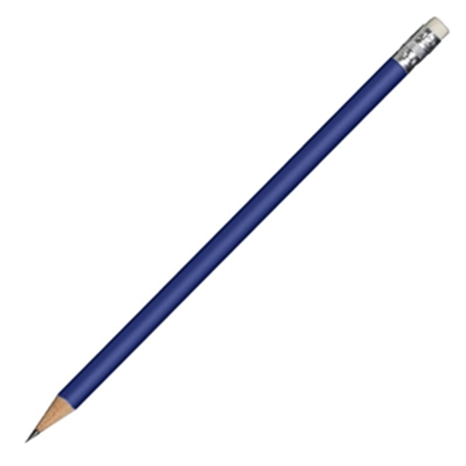
2. Miarka z poziomicą
Miarka 2 m. W komplecie notes, długopis i poziomica. Kolor: czarny, rodzaj nadruku: nadruk tampodruk 1 kolor.
Nakład: 350 szt
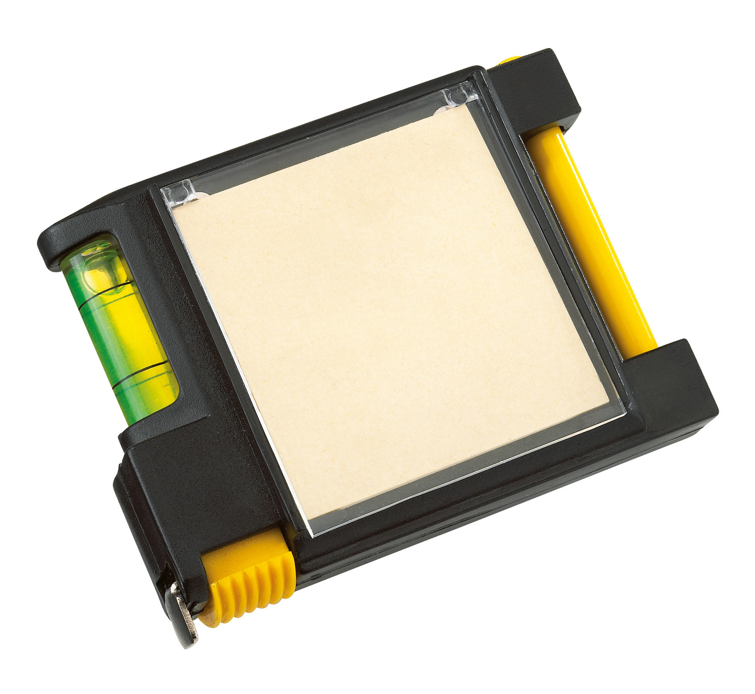
3. Krówki reklamowe
Cukierki, krówki „ciągutki”, produkowane wg tradycyjnych receptur, zawinięte w etykietę reklamową. Smak: mleczny, nadruk na etykiecie: 4+0, wymiar etykiety reklamowej: 70 x 73 mm, masa netto: ~ 14 g, ilość sztuk w 1 kg: ~ 62 sztuki. Opakowanie zbiorcze: 5 kg. Data przydatności do spożycia minimum 6 m-cy.
Nakład: 80 kg.
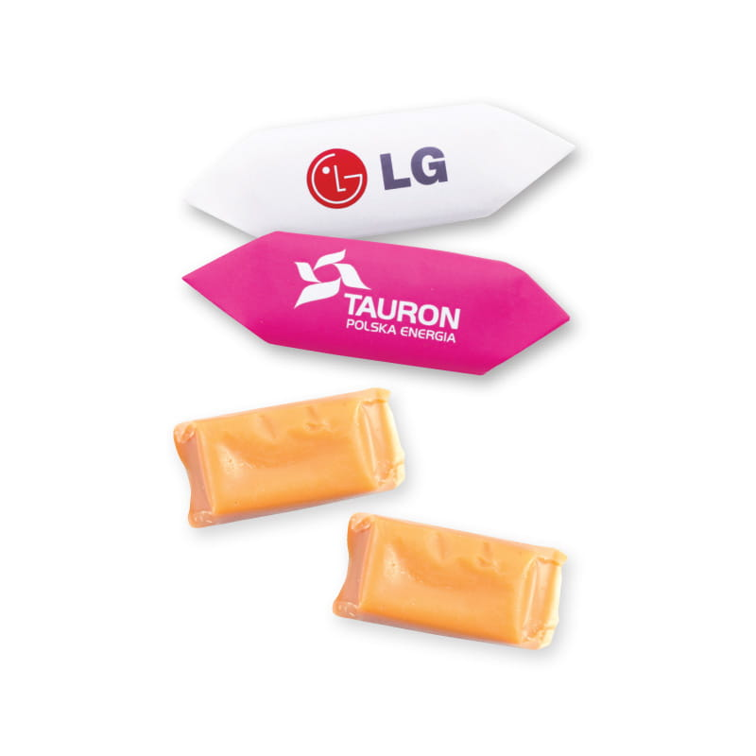
Określenie przedmiotu zamówienia wg Wspólnego Słownika Zamówień CPV:
79342200-5: Usługi w zakresie promocji.
Kryteria Oceny ofert:
Lp. | Nazwa kryterium | Waga | Punkty
1. | Cena | 80% | 80 pkt
2 | Termin realizacji zamówienia | 20% | 20 pkt
Razem: |  | 100% | 100 pkt

1) Cena – maksymalnie 80 punktów
Wartość punktowa ceny = [Cn:Cb x80% ] x 100 pkt, gdzie:
Cn- najniższa cena ofertowa (brutto) spośród wszystkich ważnych ofert;
Cb- cena oferty ocenianej (brutto).
2) Termin realizacji zamówienia - waga 20 %, co odpowiada maksymalnie 20 pkt.
Zadeklarowanie przez Wykonawcę dostawy w terminie 3 tygodni od dnia podpisania umowy spowoduje, że oferta uzyska 20 punktów w tym kryterium.

